Додаток
до рішення Броварської міської ради
від 22 грудня 2015 року
№ 10-02-07

З Р А З О К

посвідчення помічника-консультанта депутата
Броварської міської ради VІІ скликання

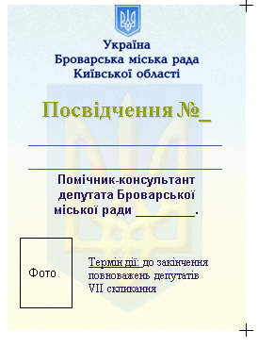

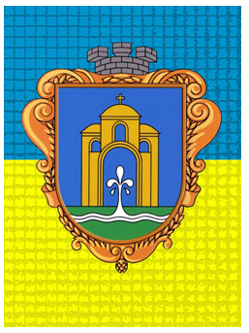

Міський голова І.В. Сапожко

